GIẢI A CLOSER LOOK 2 UNIT 1 SGK TIẾNG ANH 9
1. Underline the dependent clause in each sentence below. ... (Gạch chân mệnh đề phụ thuộc trong mỗi câu dưới đây. Xem xét xem mệnh đề nào là mệnh đề nhựơng bộ( DC), mệnh đề chỉ mục đích (DP), mệnh đề chỉ nguyên nhân( DR), mệnh đề thời gian( DT).)
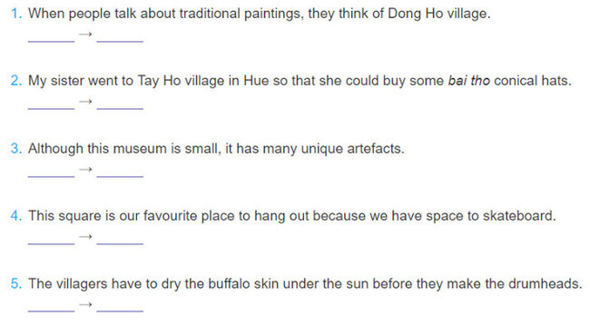
Hướng dẫn giải
1. When people talk about traditional paintings. → DT.
2. so that she could buy some bai tho conical hats. → DP.
3. Although this museum is small. → DC.
4. because we have space to skateboard. → DR.
5. before they make the drumheads. → DT.
2. Make a complex sentence from each pair of sentences. ... (Nối thành các câu phức. Sử dụng liên từ phụ thuộc được cung cấp và có thể thay đổi nếu cần thiết.)
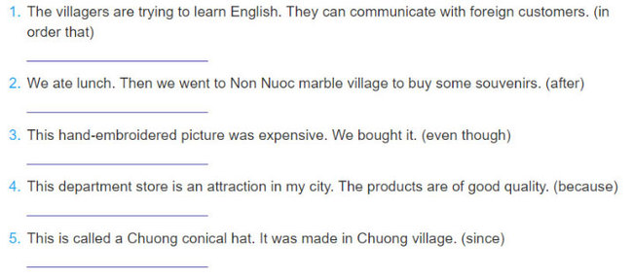
Hướng dẫn giải
1. The villagers are trying to learn English in order that they can communicate with foreign customers.
2. After we had eaten lunch, we went to Non Nuoc marble village to buy some souvenirs.
3. Even though this hand-embroidered picture was expensive, we bought it.
4. This department store is an attraction in my city because the products are of good quality.
5. This is called a Chuong conical hat since it was made in Chuong village.
3. Read this part of the conversation from GETTING STARTED. ... (Đọc đoạn hội thoại từ phần Getting Started. Tập trung vào phần được gạch chân và trả lời câu hỏi.)
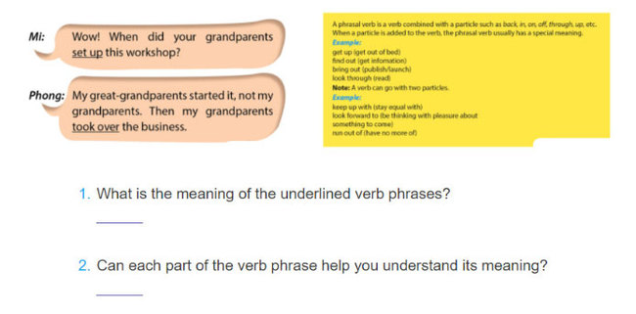
Hướng dẫn giải
1. set up: start something (a business, an organisation, etc.)
take over: take control of something (a business, an organisation, etc.)
2. No, the individual words in the verb phrase do not help with comprehension. This is why they are sometimes considered difficult.
4. Match the phrasal verbs in A with ... (Nối những cụm động từ ở cột A với nghĩa của nó ở cột B.)
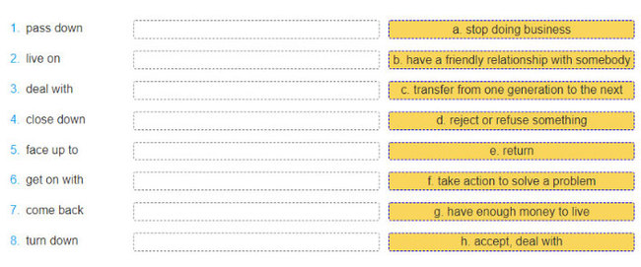
Hướng dẫn giải
1. c | 2. g | 3. f | 4. a
5. h | 6. b | 7. e | 8. d
5. Complete each sentence using the correct form ... (Hoàn thành các câu sau với dạng đúng của cụm động từ ở bài 4. Không cần sử dụng tất cả các động từ.)
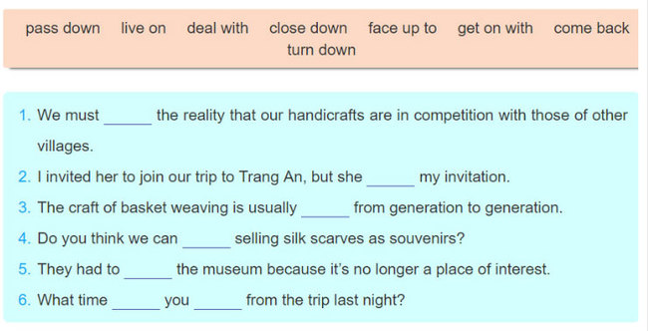
Hướng dẫn giải
1. face up to | 2. turned down | 3. passed down
4. live on | 5. close down | 6. did... come back
Tạm dịch
1. Chúng ta phải đối mặt với một sự thật rằng sản phẩm thủ công của chúng ta đang có sự cạnh tranh với các làng nghề khác.
2. Tôi đã mời cô ấy cùng tham gia chuyến đi Tràng An với chúng tôi, nhưng cô ấy đã từ chối lời mời của tôi.
3. Nghề đan mây thường được kế thừa từ thế hệ này sang thế hệ khác.
4. Bạn nghĩ rằng chúng ta có thể kiếm sống bằng việc bán khăn choàng lụa làm quà lưu niệm được không?
5. Họ phải đóng cửa viện bảo tàng bởi vì nó không còn là một điểm tham quan yêu thích nữa.
6. Tối qua bạn trở về từ chuyến đi lúc mấy giờ?
6. Complete the second sentence so that it has a similar meaning .... (Hoàn thành câu sao cho nghĩa của câu thứ 2 giống với câu đầu tiên. Sử dụng các từ được cho)
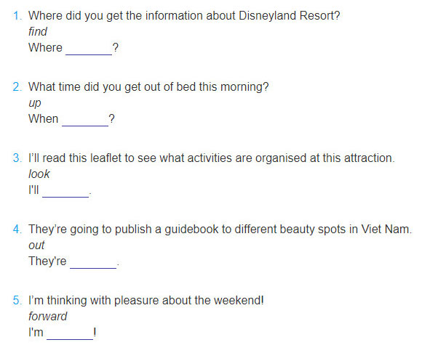
Hướng dẫn giải
1. Where did you find out about Disneyland Resort?
2. When did you get up this morning?
3. I'll look through this leaflet to see what activities are organised at this attraction.
4. They're going to bring out a guidebook to different beauty spots in Viet Nam.
5. I'm looking forward to the weekend!

